DANH SÁCH ĐĂNG KÝ THI ĐẤU GIẢI “HÀ NỘI SUPER LEAGUE 2019”

Tên đội đăng ký thi đấu: Team F CLB TNT Hạng đăng ký thi đấu: U 1300 - F
Địa điểm sân nhà: CLB Bóng bàn TNT – 131A Thái Thịnh – Đống Đa - Hà Nội (Nhà thể chất trường cấp 2 Thái Thịnh)
Đội trưởng: Phạm Tuấn Anh Điện thoại: 08888.999.81 Nick Diễn đàn: tuananhksth Nick Facebook: Phạm Tuấn Anh
Đội phó: Nguyễn Tất Long Điện thoại: 091 525 2711 Nick Diễn đàn: Nick Facebook:

STT | HỌ VÀ TÊN | HẠNG | ĐỘI GẦN ĐÂY | ẢNH CHÂN DUNG | GHI CHÚ / BÍ DANH
1 | Phạm Tuấn Anh | U1300 | VDV  mới | 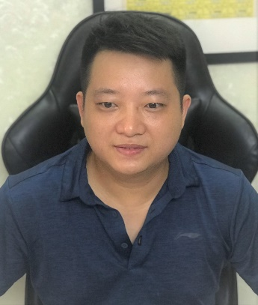 | Đội trưởng/sđt: 0888899981  Nick diễn đàn: tuananhksth
2 | Nguyễn Tất Long | U1300 | VDV  mới | 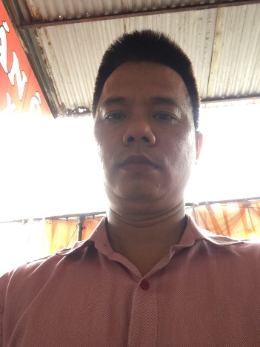 | Đội phó/sđt:  091 525 2711
3 | Đặng Chí Thông | U1300 | TNT | 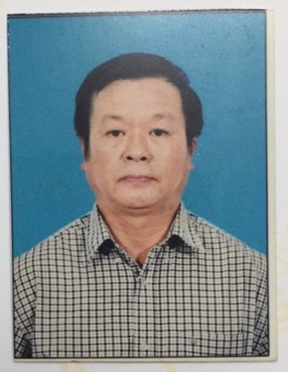
4 | Nguyễn Bình Minh | U1300 | TNT | 
5 | Nguyễn Quang Ninh | U1300 | TNT | 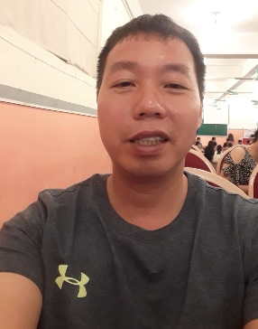
6 | Phạm Viết Phượng | U1300 | TNT | 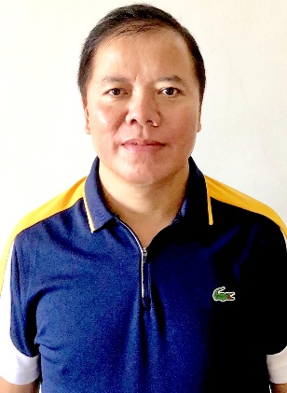
7 | Phạm Đình Phương | U1300 | TNT | 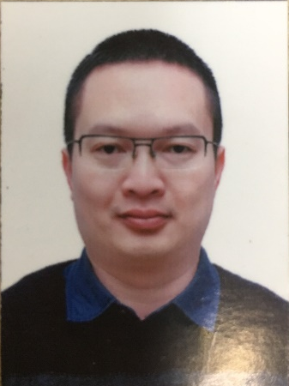
8 | Lê Quang Hồng | U1300 | VĐV  mới | 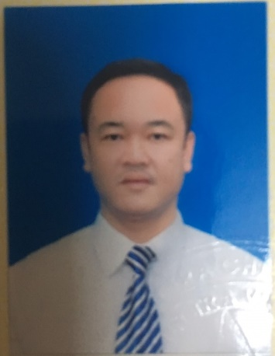

Chúng tôi cam kết thực hiện đầy đủ, nghiêm túc Điều lệ Giải và các quy định khác của BTC.
Hà Nội, Ngày 6 tháng 6 năm 2019
XÁC NHẬN CỦA BTC ĐỘI TRƯỞNG
(Ký và ghi rõ Họ Tên)

Phạm Tuấn Anh

